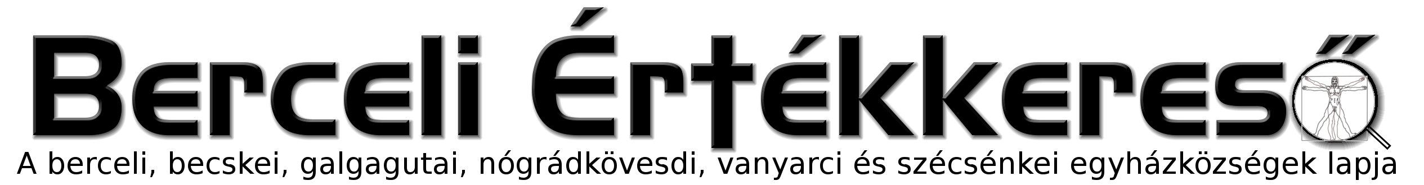
III. évf. 34. szám Évközi 20. vasárnap 2016. augusztus 14.
Dr. Beer Miklós megyéspüspök augusztus elsejétől az alábbi változásokat rendelte el az egyházmegyében:
Ecseri Pál újmisés atyát Bagra; Kiss Dávid újmisés atyát Salgótarján-Főplébániára; Simon Gáspár Balázs újmisés atyát Turára; Polcz Zoltán újmisés atyát Gödöllőre káplánná nevezte ki.
A rendi elöljárókkal egyeztetve, Kovács Lajos SJ jezsuita szerzetespapot veresegyházi kisegítő lelkésszé nevezte ki. P. Posztós Erik OFM ferences atyát felmentette Szécsény plébánia kápláni posztjáról, amelyre egyúttal kinevezte P. Szoliva Gábor Gábriel ferences atyát.
Loborik Attila állandó diakónust a megyéspüspök, pásztói állandó diakónusi feladata alól felmentette, s egyben kinevezte Nagybátony állandó diakónusává.
Dóbiás Zalán atyát felmentette kókai plébániai kormányzói tisztségéből, s egyben kinevezte Cered plébánia kormányzójává, Zabar és Szilaspagony filiák ellátásával.
Jánosik Gyula eddigi zabari plébániai kormányzót a püspök érdemei elismerésével nyugállományba helyezte.
Balogh László salgótarjáni káplánt, eddigi tisztségéből fölmentve, Vác-Alsóváros káplánjává nevezte ki.
Balázs András eddigi gödöllői káplánt a főpásztor kápláni tisztségéből felmentve, plébániai kormányzóvá nevezte ki Karancskeszi és Litke plébániára, mely utóbbihoz Ipolytarnóc és Mihálygerge filiák is tartoznak.
Bakonyi Jánost, Karancskeszi és Litke plébániai kormányzósága alól fölmentve, Kóka és Tápiószecső plébániai kormányzójává nevezte ki.
Krizsán Zoltánt salgótarján-főplébániai kápláni tisztségéből felmentve, Karancslapújtő és Egyházasgerge plébániai kormányzójává nevezte ki.
Kantár Norbertet felmentette ceglédberceli kihelyezett kápláni tisztségéből, egyben kinevezve őt Salgótarján-Főplébánia káplánjává.
Dr. Csiba Tibort, Balassagyarmat-Szalézi plébánosi tisztségéből felmentve, Isaszegi plébánossá, és egyben a Gödöllői esperesi kerület esperesévé nevezte ki.
Gulyka József eddigi isaszegi plébánost és gödöllői esperest a püspök érdemei elismerésével nyugállományba helyezte.
Lovassy Attila atyát gödöllői kápláni tisztségéből felmentve, Jászkarajenő plébánia és a tiszajenői filia plébániai kormányzójává nevezte ki. Varga Sándor eddigi jászkarajenői plébániai kormányzót tisztségéből felmentette.
Halász Péter atyát, római tanulmányai befejeztével, a megyéspüspök Kistarcsára nevezte ki káplánnak.
Augusztus 15. –Szűz Mária mennybevétele, Nagyboldogasszony –parancsolt ünnep
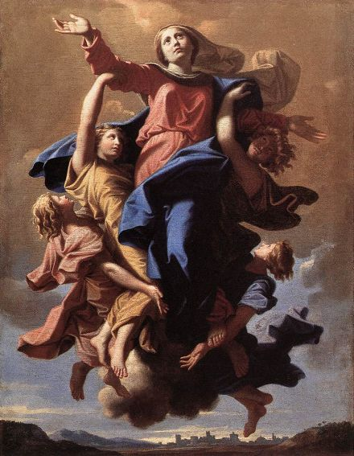
Az Egyház szent hagyománya úgy tartja, a Megváltó nem engedte át a földi enyészetnek édesanyja testét, hanem magához emelte a mennyei dicsőségbe. Mária elszenderedésének (latinul dormitio) napját már a VI. században ünnepelték Jeruzsálemben, és a következő évszázadtól Rómában is elterjedt. Szent István király e napon ajánlotta Magyarországot a Szűzanya oltalmába, ezért nevezzük Krisztus szülőanyját Magyarország égi pártfogójának, vagyis Patrona Hungariae-nak.
„Szent István ünnepe, augusztus 20. egyszerre keresztény létünk, első szentünk, első királyunk és nemzeti megmaradásunk ünnepe. A Szent István ünneplés gyakorlata – bár minden közösség megemlékezik róla – nem méltó jelenleg az ünnepnap jelentőségéhez.
Erdő Péter Bíboros Úr (a 2020-as Eucharisztikus Világkongresszusra is készülve) arra hív mindenkit, hogy zarándokoljunk el a budapesti Szent István Ünnepségre és a Szent Jobb Körmenetre, hogy minél többen imádkozzunk, ünnepeljünk együtt.
[…] részvételünk legyen a tanúságtételünk, hogy keresztény Magyarországot akarunk, amit Szent István hagyott örökül ránk.”
/Imádságos szeretettel: Beer Miklós püspök/
A berceli gazdasági tanács rendkívüli összejövetelének megállapítása szerint az egyházi önkéntes megajánlások mértéke jövedelemmel rendelkező személyenként az éves nettó jövedelem 1%-a, de minimum 4.500.-Ft/fő/év,mely részletekben is fizethető. Nem házanként, nem családonként értendő! Az 1%-ot a megyéspüspök határozta meg, a minimum összeget pedig a gazdasági tanács, így a fenti értékekkel kapcsolatban ne a plébániai kormányzót, hanem az illetékeseket (megyéspüspök, gazdasági tanács) keressék!
HIRDETÉSEK
Bercelen a 15. csoport takarít.
2016.08.15. H 8:30 Szentmise a Berceli Templomban
16:30 Szentmise a Nógrádkövesdi Templomban
18:00 Szentmise a Becskei Templomban
2016.08.17. Sz 18:30 Ifjúsági Szentségimádás a Berceli Templomban
2016.08.18. Cs 17:00 Szentmise a Berceli Templomban +Serfőző Lajos és Lajosné, Szentségimádás
2016.08.19. P 17:00 Szentmise a Berceli Templomban
2016.08.20. Sz 8:30 Szentmise a Berceli Templomban
9:00 Szentmise kenyérszenteléssel Pénzes Barnabás Bulcsú keresztelése a Galgagutai Templomban (Főcelebráns: Czombos József)
11:00 Szabadtéri Szentmise Nógrádkövesden kenyérszenteléssel (Főcelebráns: Andrea Marchioron kapucinus szerzetes, díszpolgári cím: Czombos József)
13:00 Közös zarándoklat a Szent Jobb körmenetre, a részvétel mindenkinek díjmentes.
18:30 Kenyérszentelés a Vanyarci Tájházban, 20:00 Szabó István pánsípművész koncertje
2016.08.21. V 8:30 Szentmise a Berceli Templomban
10:30 Szentmise a Galgagutai Templomban
10:30 Igeliturgia a Becskei Templomban

11:00 Templombúcsú a Kóvári Templomban (Becske testvérteleülése
12:00 Szentmise a Nógrádkövesdi Templomban
12:00 Igeliturgia a Szécsénkei Templomban
14:00 Igeliturgia a Vanyarci Templomban
Hivatali ügyintézés: Római Katolikus Plébánia 2687 Bercel, Béke u. 20. H-P 8:00-16:00
tel: (30) 455 3287 web: http://bercel.vaciegyhazmegye.hu e-mail: bercel@vacem.hu
Bankszámlaszám: 10700323-68589824-51100005

